

La paz, 28 de junio de 2023

**Practica de laboratorio**

Asignatura : Programacion III

Docente : Lic. Jorge Luis Merubia Sarabia

Estudiante : Fabio Camacho Encinas

Carrera : Ingeniería de sistemas

**1. Configuración del proyecto: Establecer una estructura de carpetas clara y consensuada para el**

**proyecto, que incluya carpetas separadas para HTML, CSS, imágenes, etc**

El proyecto implementará una estructura de carpetas donde la carpeta principal será *src*. Dentro de *src* se contienen 2 carpetas, imágenes y css para los estilos css

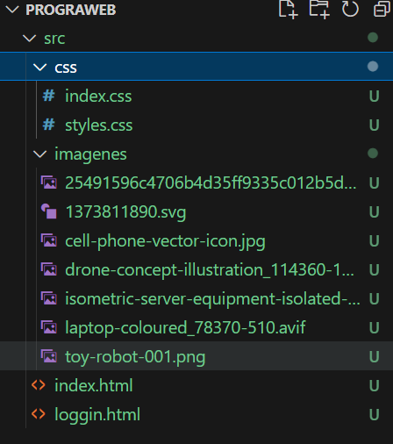

**2. Estándares y/o sintaxis de codificación: Acuerden y sigan estándares de codificación para HTML y CSS. Pueden utilizar herramientas como ESLint y Stylelint para mantener la consistencia en el código.**

Para mantener la consistencia en el código se utiliza la extensión Prettier de la tienda de extensiones de Visual Studio Code.

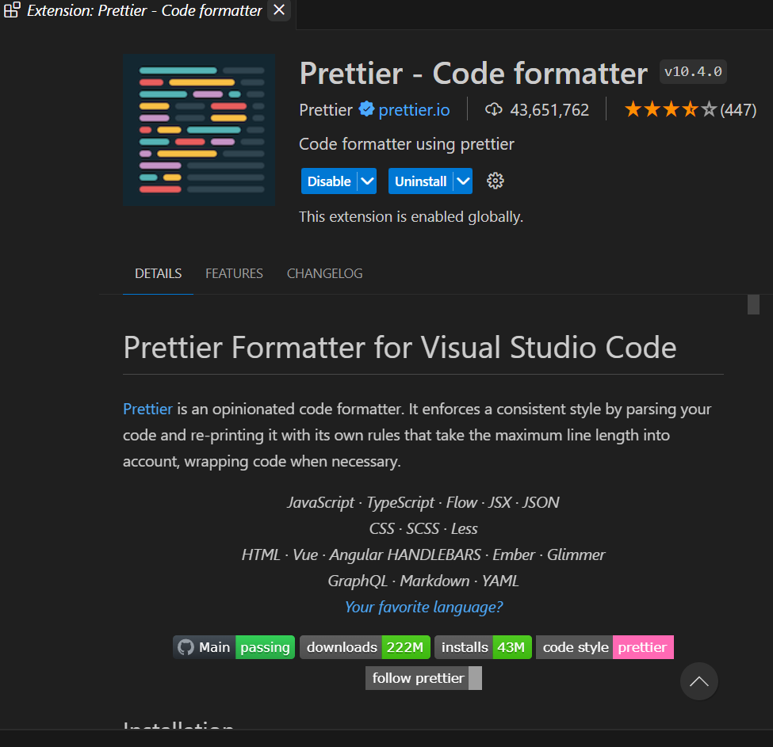

Las herramientas de formato de Visual Studio Code agregan un formato automáticamente con la opción *Format Document* del menú contextual del IDE.  
